Башҡортостан Республикаһы  Дыуан районы  муниципаль районының  Арый ауыл советы  ауыл биләмәһе | 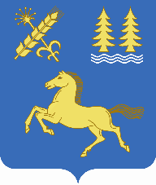 | Совет сельского поселения Ариевский сельсовет муниципального района  Дуванский район  Республики Башкортостан
РЕШЕНИЕ

О проекте решения Совета сельского поселения Ариевский сельсовет муниципального района Дуванский район Республики Башкортостан «О внесении изменений и дополнений в Устав сельского поселения Ариевский сельсовет муниципального района Дуванский район Республики Башкортостан»

В соответствии с Федеральным законом «Об общих принципах организации местного самоуправления в Российской Федерации» Совет сельского поселения Ариевский сельсовет муниципального района Дуванский район Республики Башкортостан решил:
1. Утвердить проект решения Совета сельского поселения Ариевский сельсовет муниципального района Дуванский район Республики Башкортостан «О внесении изменений и дополнений в Устав сельского поселения Ариевский сельсовет муниципального района Дуванский район Республики Башкортостан» (прилагается).
2. Обнародовать проект решение о внесении изменений и дополнений в Устав сельского поселения Ариевский сельсовет муниципального района Дуванский район Республики Башкортостан на стенде администрации сельского поселения Ариевский сельсовет 23 октября 2024 года.
3. Контроль за исполнением настоящего решения возложить на главу сельского поселения.

№ 55  От 23.10.2024 | Г.В. Харрасова

